**Exercise 2.2.11:**

**Let m be the largest prime modulus less than or equal to 2 15 − 1 (see Exercise 2.1.6).**

**(a) Compute all the corresponding modulus-compatible full-period**

**multipliers.**

**(b) Comment on how this result relates to random number generation on systems that support 16-bit integer arithmetic only.**

**A)**

Os full period multipliers que também são module compatible para esse caso são os seguintes:

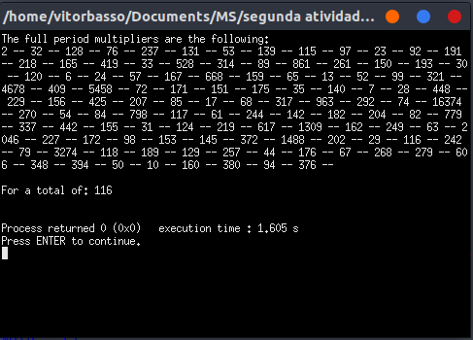

**B)**

Esse resultado possibilita o uso da fórmula x = a * (x % q), o que garante um melhor desempenho a sistemas de 16-bit integer, pois evita o overflow realizando a multiplicação do multiplicador com um número menor (x mod q em vez de a * x). Portanto, é possível calcular uma faixa maior de números aleatórios utilizando dessa fórmula no lugar de xi+1 = (xi * a) mod m, especialmente em sistemas que suportam apenas aritméticas de 16-bit integer.